2009牛轉乾坤

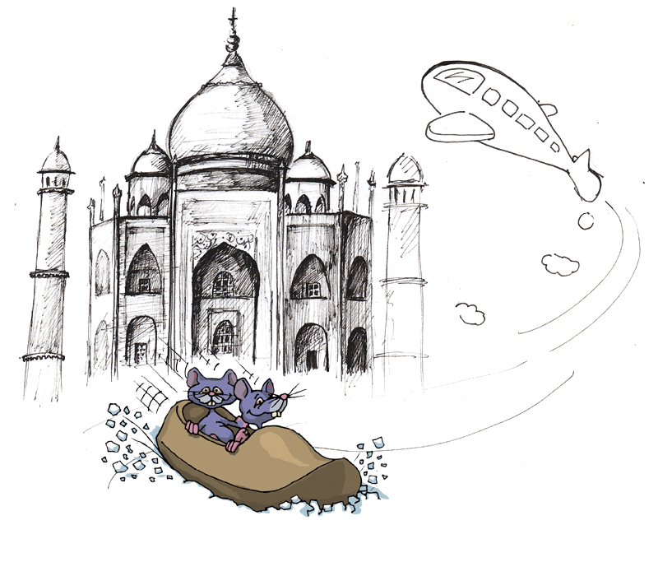
這是_____________的寒假作業
國安國小 三 年 十 班

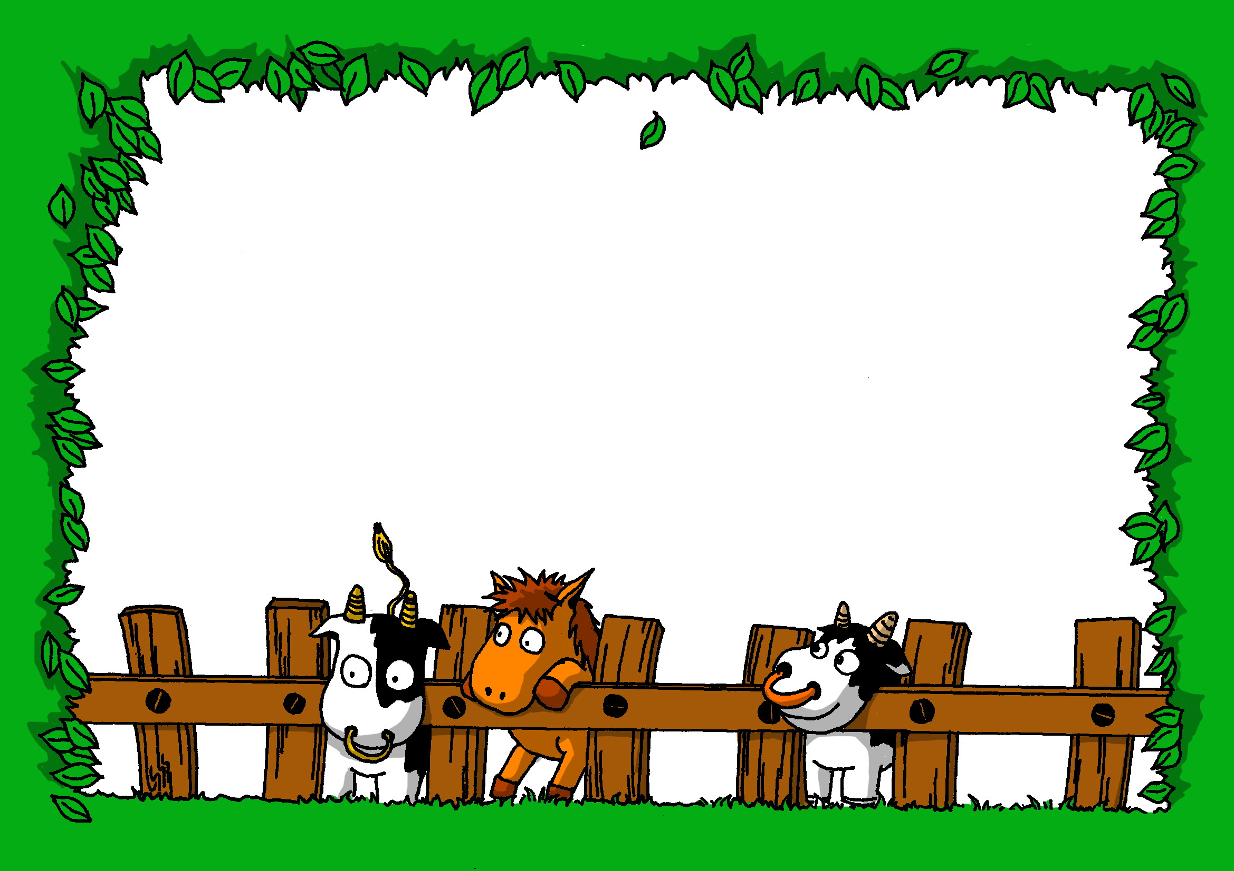
親愛的小朋友：
終於到了大家最最快樂的寒假了！真是令人興奮的想大吼大叫哇！
今年寒假一共有２1天，又有農曆新年可以拿紅包，我想你們一定
很興奮吧！真是太棒了！哈！哈！哈！哈！
老師希望你們都擁有充實又開心的假期，因此叮嚀你們，切記一些可以讓你們快樂的原則：
一、每天生活有規律，飲食定量，睡眠適度充足。
二、外出前要先徵得父母同意，告知父母去處和回家時間，不讓父
母擔心。
三、多跟父母或家人一起參加有益健康的戶外活動。
四、好好利用零用錢、壓歲錢，不買不必要的東西。
五、不到危險的地方，不做危險的遊戲，隨時注意自己的安全。
六、選擇有益的電視節目來欣賞，並注意不要長時間觀看；打電動
也一樣。
七、在開學前，將寒假作業確實完成；美化它、充實它、愛惜它。（老
師可是花了很多時間和心思在上面喔！）
當然老師也要恭喜你，過了春節，長了一歲， 願你在年--

表現超勁ㄅㄧㄤˋ
長高長智慧
人氣拉出長紅
愛你的老師
2009/1/19




 | 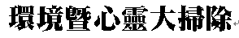  (完成該項任務後，請在□中打勾)
- 1/21 (三) 別忘了自己的基本工作 ─ ─ 整理書包、書桌、書房和臥室。
讓情緒歸零，一切從頭再來。
- 1/22 (四) 給自己一個挑戰，將下面童謠背起來。
大家恭喜
正月初一早早起，
大家恭喜笑咪咪，
平平安安事事如意，
快快樂樂過新年。

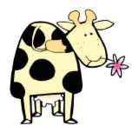

- 1/23 (五) 幫爸媽做年末大掃除。
掃地，掃地，不掃心地空掃地。
- 1/24 (六) (小年夜) 聽爸媽的吩咐做事；主動幫忙，分擔家務。
- 1/25 (日) (大年夜) 吃年夜飯、拿壓歲錢、守歲。
感恩這一年來，讓我遇到的人事物和所學到的一切。
其中讓我收穫最多的就是 ________________________________
___________________________________________________________
___________________________________________________________

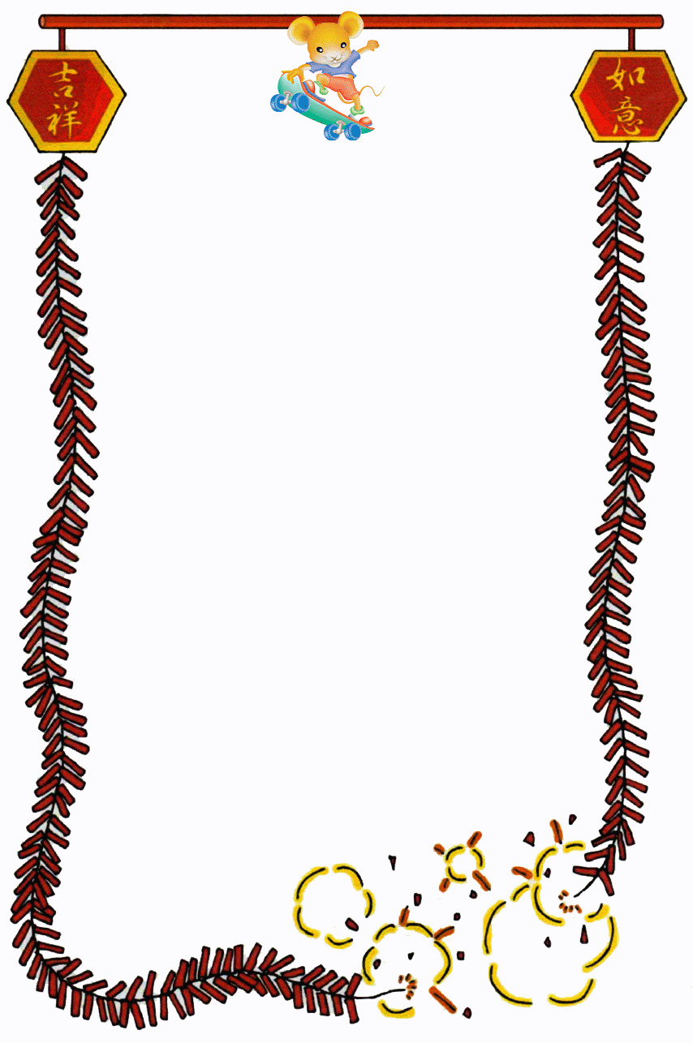
- 1/26（一） (大年初一) 祝福今年牛年行大運。告訴自己：「今天起，決不亂發脾氣。」
時時好心，日日好日。
最重要的是別忘了跟長輩、朋友拜年喔！(至少三位)
請利用下表記下其中一項拜年紀錄。
拜年的對象、時間及創意吉祥話：
☆對象－（ ）
時間－（ ）
內容：_________________________________
__________________________________________
__________________________________________
__________________________________________
__________________________________________
__________________________________________
__________________________________________
__________________________________________
- 1/27（二） (大年初二) 用行動告訴爸媽，我愛你們。(用寫的、用說的、擁抱的)
※爸媽感受到請簽名：______________________________
□ 1/28（三） (大年初三) 少花一點錢，多存一點福。
統計一下今年拿到的壓歲錢，並統計一下它的用處或去處。

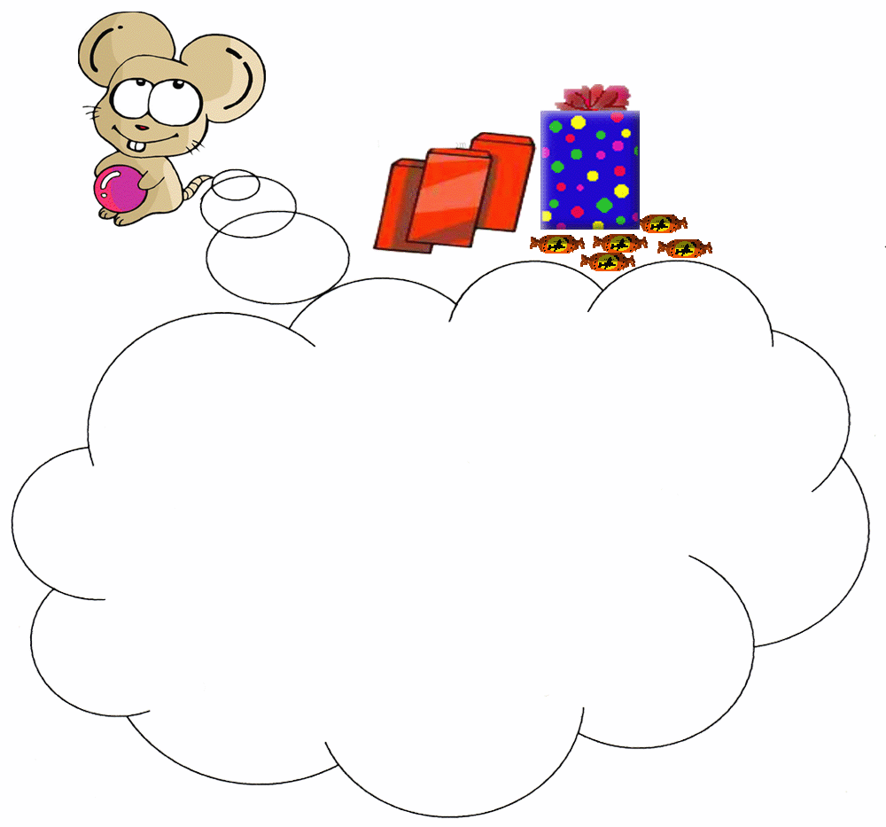
※今年我總共收到（ ）元的壓歲錢，
我的處理方式是：
- 1/29 (四) 大年初四迎神日，讓震耳欲聾的鞭炮聲喚自己起床，期望新的一年
愈來愈好。
- 1/30 (五) 大年初五各行各業開始工作，提醒自己也要認真努力做好該做的事。
- 1/31 (六) 寫下你最大的缺點，再想一想可用什麼方法打敗它們。
- 2/1 (日) 擺個POSE，扮個鬼臉，逗自己一笑。
- 2/2 (一) 為別人做一件體貼的事。
- 2/3 (二)打個電話給班上同學問候一下。
- 2/4 (三) 倒杯茶給辛苦的爸媽，並說聲：「你們辛苦了！」。
- 2/5 (四) 祝福自己，下一分鐘會有好事情發生。
- 2/6 (五) 檢查自己的儀容是否該修飾一番。
- 2/7 (六) 講一個笑話和家人分享。
- 2/8 (日) 找出直笛和樂譜，練習一下生疏許久的笛藝。
- 2/9 (一) （元宵節）吃元宵、猜燈謎、歡歡喜喜賞燈會。把所有的寒
假作業完成，並做一番總整理，看看有沒有遺漏。寒假中最後一
個假日，想辦法讓自己過得很輕鬆自在；最最重要的是一定要很
快樂！
- 2/10 (二) 做做收心操，準備好自己的書包和學用品。早一點向星月揮別。
睡吧！睡前別忘了告訴自己：寒假生活結束了，新學期在明天一
定會有一個最美好的開始！【老師祝你有個好夢！】
   | 背書包 (裝新課本)。
   | 帶文具、餐具。
   | 帶齊右列的寒假作業。
   | 2009牛轉乾坤。 | ( )
   | 閱讀三本好書。 | ( )
   | 作文一篇(題目自訂)。 | ( )
   | 四開圖畫一張(主題自訂)。 | ( )

家長簽章：

